Dem Reich Gottes auf der Spur II - Das Gleichnis vom barmherzigen Samariter (Lk 10,30-35)
von „Die Reli-Lehrer“ (https://www.youtube.com/watch?v=zk4jRaeK184)

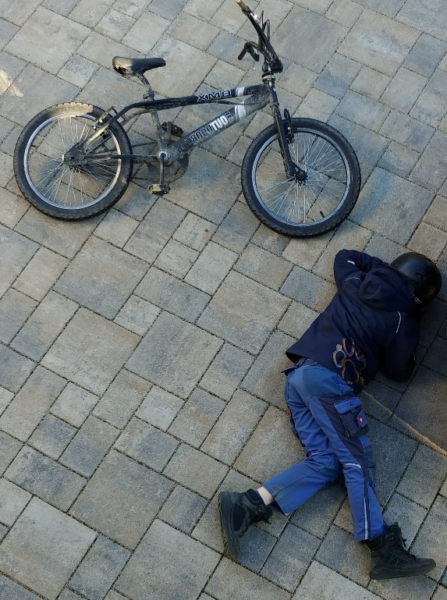
1. Bildbetrachtung Fahrradunfall
Stell dir vor, du bist auf dem Heimweg von der Schule und siehst plötzlich folgende Situation.
a) Was tust du?
b) Dieses Beispiel zeigt, dass beinahe jederzeit und beinahe
überall jemand unsere Hilfe benötigen könnte.
Fallen dir noch andere Situationen ein?
c) Hast du schon einmal die Hilfe von jemand benötigt?

2. Mögliche Gedanken der beteiligten Personen
Was hat die verschiedenen Personen in der Geschichte veranlasst so zu handeln wie sie handeln? Fülle ihre Denkblasen aus.





Mann Räuber Priester





Levit Samariter Wirt
3. Eigene Meinung
Wenn du der Samariter gewesen wärst, der den Verletzten gefunden hätte, hättest du geholfen? Warum (nicht)?

4. Ergänzung der Reich Gottes Insel
Welche Aussage macht das Gleichnis vom barmherzigen Samariter über das Reich Gottes?

